Приложение

Форма 1. Заявка на участие в конференции

Фамилия, имя, отчество_________________________________________________________
Ученая степень, звание, должность _______________________________________________
Организация _
Структурное подразделение (кафедра и т.п.)_
Адрес (индекс):_
Контактный телефон __________________________________
e-mail:_ _______________________________________________________________________
Автор(ы)_
Наименование статьи:_
Участие (очное, заочное, дистанционное)

Форма 2. Требования к оформлению статей
Объем статьи: от 3-х до 6-ти страниц.
Текстовый редактор: MS Word.
Формат: А4 (210х297), книжный.
Поля: все поля по 25 мм.
Шрифт: Times New Roman.
Размер шрифта (кегль): 14 пт.
Междустрочный интервал: одинарный.
Выравнивание текста: по ширине.
Абзацный отступ: 1,25 см, допускается расстановка переносов.
Межзнаковый интервал: обычный.
Межсловный пробел: один знак.
Допустимые выделения: курсив, полужирный.
Тире и кавычки должны быть одинакового начертания по всему тексту.
Номера страниц: внизу, в центре.
Рисунки представляются в тексте статьи – не более 3-х рисунков в формате TIFF, JPG с разрешением не менее 300 точек/дюйм, в реальном размере. Нумерация обязательна. Графические изображения должны быть оформлены как объект MS Word, иметь ссылку в тексте, снабжаться подрисуночными подписями, не совпадающими с основным текстом.
Таблицы и формулы размещаются по тексту. Нумерация обязательна.
Таблицы должны иметь заголовки, ссылку в тексте. Шрифт в таблицах должен быть 12 пт., междустрочный интервал одинарный. Не допускается использование таблиц с альбомной ориентацией.
Математические формулы должны быть подготовлены в редакторе формул Microsoft Equation Editor 3.0. или MathType. Размещение формул может быть осуществлено как непосредственно в тексте абзаца, так и отдельно. В последнем случае формула выравнивается по центру и может иметь нумерацию в круглых скобках справа, например, (1). Нумеруются только формулы, на которые имеются ссылки в тексте статьи. Формулы должны быть максимально компактными. Символы, использующиеся в формулах, обязательно должны быть определены в тексте до или после формулы.
Ссылки на литературные источники даются в квадратных скобках.
Статьи должны иметь индекс Универсальной десятичной классификации (УДК). Далее следует название статьи (жирным шрифтом, прописными буквами); фамилия, имя, отчество авторов; название учреждения, в котором выполнено исследование, страна, город; адреса электронной почты; аннотация и ключевые слова (на русском и английском языках).

Пояснения к оформлению научной статьи
В верхнем левом углу проставляется индекс УДК.
Следующая строка пропускается.
Далее по центру название статьи прописными полужирными буквами, выровненными по центру листа (на русском и английском языках).
Следующая строка пропускается.
Далее – строчными, полужирными – имя, отчество и фамилия автора (авторов) (на русском и английском языках). Под ними, через строку – строчными, курсивом – название организации, город (на русском и английском языках).
Затем необходимо указать электронный адрес каждого автора статьи.
Следующая строка пропускается.
Затем аннотация на русском языке, не более 6 строк (Аннотация).
Далее аннотация на английском языке (Аbstract)
Затем ключевые слова на русском языке (Ключевые слова) Далее ключевые слова на английском языке (Keywords)
Далее следует текст статьи (высота шрифта – 14 пт., интервал – одинарный).
Завершает статью список литературы, который приводится в порядке упоминания в тексте и оформляется в соответствии с ГОСТ.
_______________________________________________________________________________

Форма 3. Образец оформления статьи
(приведен фрагмент статьи)

УДК 7.025.4

АНАЛИЗ И РЕСТАВРАЦИЯ СОВЕТСКОГО ИГРУШЕЧНОГО ШКАФА
ANALYSIS AND RESTORATION OF THE SOVIET TOY CABINET

Морозова Д.А.¹, Панкратова Е.В.²
Morozova D.A.², Pankratova E.V.²

¹Российский государственный гуманитарный университет, Москва
Russian State University for the Humanities, Moscow
(e-mail: miniputd@yandex.ru)
²Российский государственный университет имени А.Н. Косыгина
(Технологии. Дизайн. Искусство), Москва
The Kosygin State University of Russia, Moscow
(e-mail: paelvl@rambler.ru)

Аннотация: Статья посвящена исследованию игрушки в искусстве, определению ее как синтетического вида современного искусства и реставрации игрушечного шкафа 60-х годов XX века.
Abstract: The article is devoted to the study of a toy in art, its definition as a synthetic form of modern art and the restoration of a toy cabinet of the 60s of the XX century.
Ключевые слова: реставрация, декоративно-прикладное искусство, художественная игрушка, художественные стили.
Keywords: restoration, arts and crafts, art toy, art styles.

Игрушка, предмет, предназначенный для детской игры, служащий целям воспитания; произведение искусства, синтезирующее выразительные средства скульптуры, декоративно-прикладного искусства, художественного конструирования и театрального искусства (зрелищность, игровая динамика, участие в сюжетных играх). Идейно-художественный характер игрушки связан с историко-культурным развитием общества [1-2].

Таблица 1. Основные сорбционно-структурные характеристики НКМ
Состав образца | Средний радиус пор, нм | Объем пор, cм³/кг | Удельная поверхность, м²/г
волокнистый холст:  в - 70%, л - 30%  НКМ: лавсан (л) - 100%,  акронал  НКМ: л -70%,  в - 30%, аппретан | 1.91  6.14  3.46 | 145  55.6  68.2 | 151.7  18.1  39.4

а) 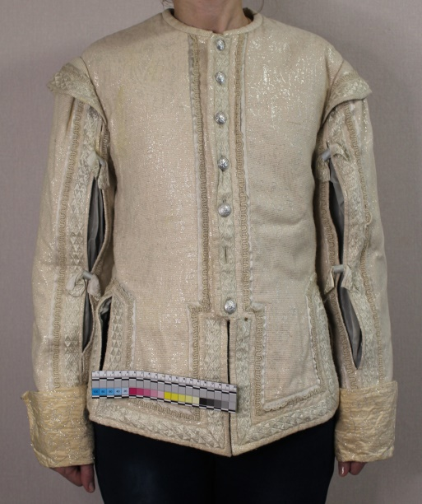 б) 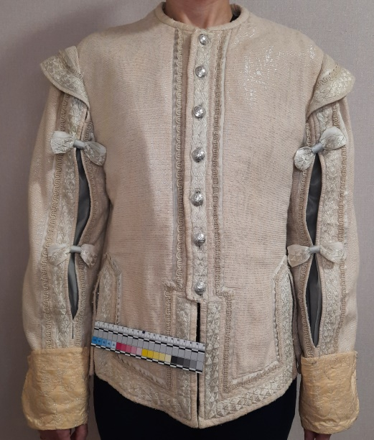
Рис. 3. Колет до реставрации (а) и после реставрации (б)

…………
В заключение статьи следует отметить, что …………………………………

Образец оформления списка литературы
а) для книг:
Петров П.П. Название книги. Т. 1. М.: Наука, 2000. 462 с.
Название книги / Под ред. Быкова К.М. Город: Изд-во (Институт), 1988. 462 с.
Лось Г.А. Название. В кн.: Название книги. М.: ИЛ, 1960. С. 246.
б) для журнальных статей:
Колманов М.М. Название статьи // Название журнала. 1978. Т. 3. № 3. С. 10.
Bernstein I.B., Holstein T. Electron Energy Distributions in Stationary Discharges // Phys. Rev. 1954. V. 94. P. 1475.
в) труды института:
Морозов В.П. Название. Тр. Института. Вып. 6. Киев, 1958. С. 40.
г) для диссертаций:
Иванов Л.С. Название. Дис. ... канд. техн. наук. М.: Институт, 1987. 50 с.
Сидоров К.М. Название. Автореферат дис. ... докт. техн. наук. М.: Институт, 1982. 130 с.
д) для авторского свидетельства:
Берков П.П. Название. А. с. 52 РФ // Б.И. 1967.№ 3. С. 44.
Волов Д.Б. Теплогенератор. Патент на полезную модель № 51416. Кл. МПК-7:25В29/00.02.10.2006.
е) для депонированных статей:
Спиридонов В.П. Название М.: 1985. 30 с. – Деп. в ВИНИТИ 27.09.86, № 18391.
ж) конференции, семинары и т.п.:
Фамилия и инициалы автора. Название // Матер., Тез. докл. Название мероприятия "Тема". Город: Издатель, Год. С.
з) переведенная книга:
Харш Ф., Хени В., Зонтаг Х. Атлас стальных конструкций. Пер. с нем. М.: Стройиздат, 1977. 351 с.
и) интернет-ресурсы:
Авторы (если есть). Общее название // Год. Ссылка
Иванов И.И. Теплофизические свойства щелочных металлов // 2001. http://www. ... .ru/.../....html
к) статьи в электронных журналах:
Авторы. Название // Название издания. Год. Том. Номер. Страница (если есть). Ссылка или doi.
Дикалюк А.С., Суржиков С.Т. Равновесное спектальное излучение за фронтом ударных волн в смеси газов CO2-N2 // ТВТ. 2014. Т. 52. № 1. С. 39.Ссылка или doi 10.7868/S0040364414010086

